1. idea无法引用长沙市全局样式且交视频页面获取绝对路径报错

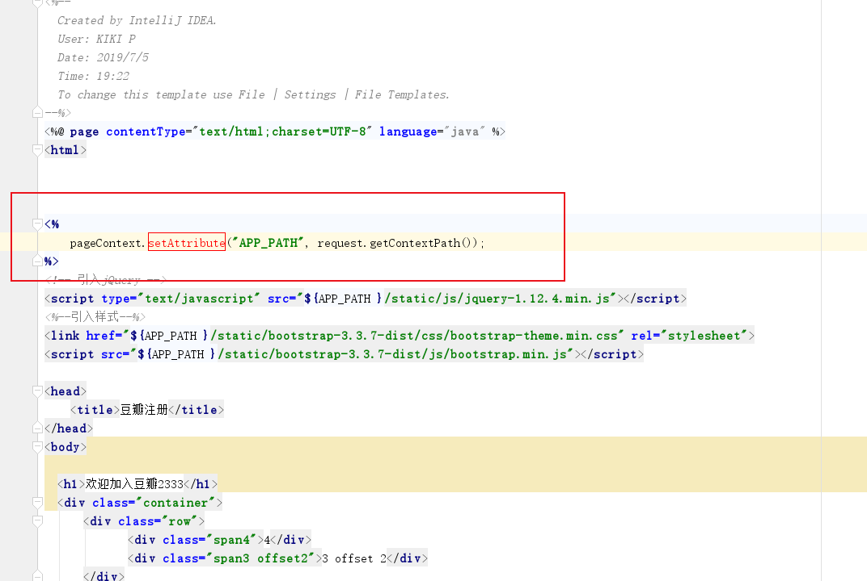

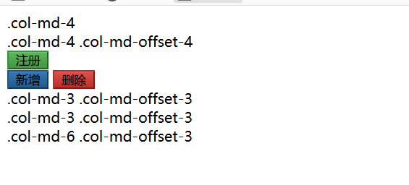

解决：改jsp的时候不小心删除了head标签导致引入放置的位置不对，后去绝对路径则是换了种方法来解决 ${pageContext.request.contextPath}